ЗВІТ
про виконання лабораторної роботи № 2.1
«Конструктори та перевантаження операцій для класів з двома полями»
з дисципліни
«Об’єктно-орієнтоване програмування»
студента групи РІ-13
Залога Назарій Ігорович
Мета роботи:
Освоїти використання конструкторів та перевантаження операцій.
Умова завдання:
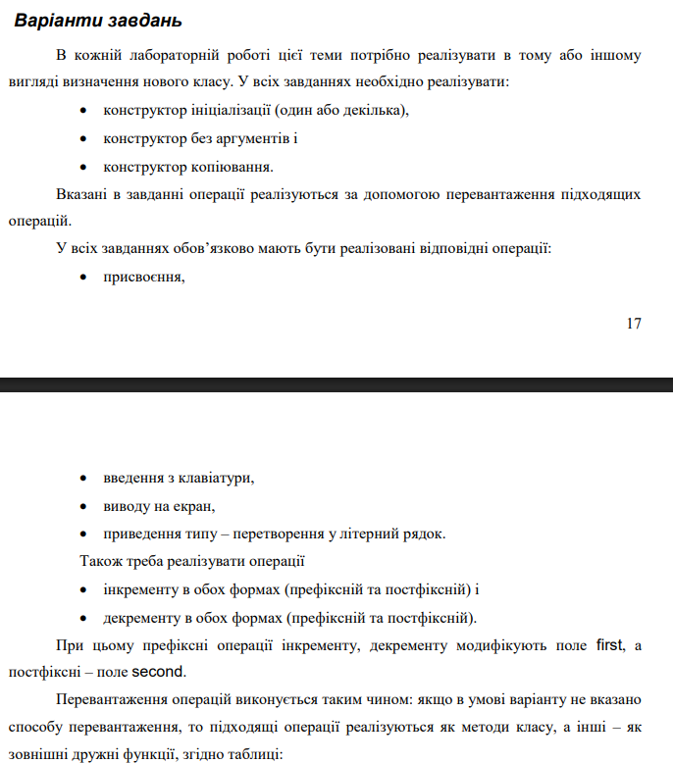
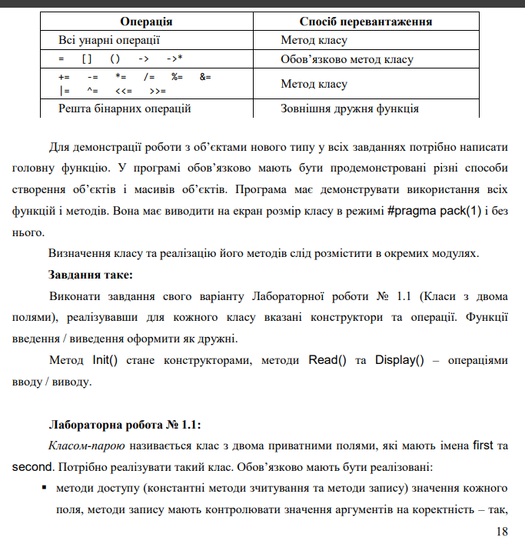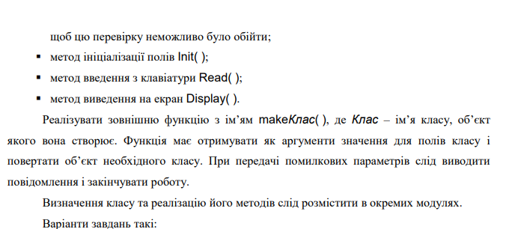
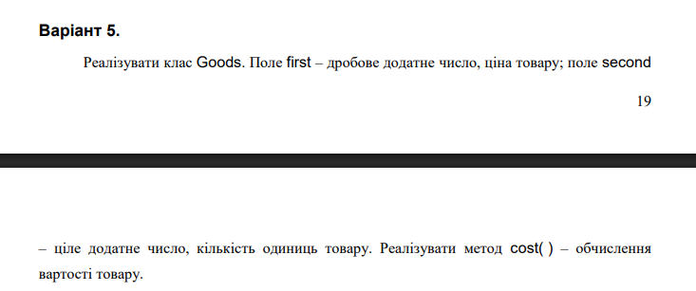
UML-діаграма дії:
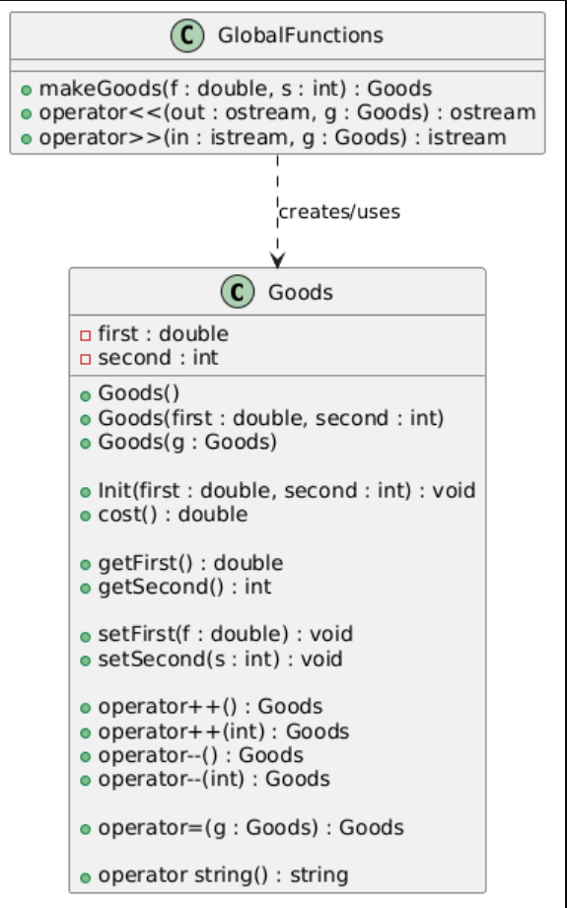
Структурна схема програми:
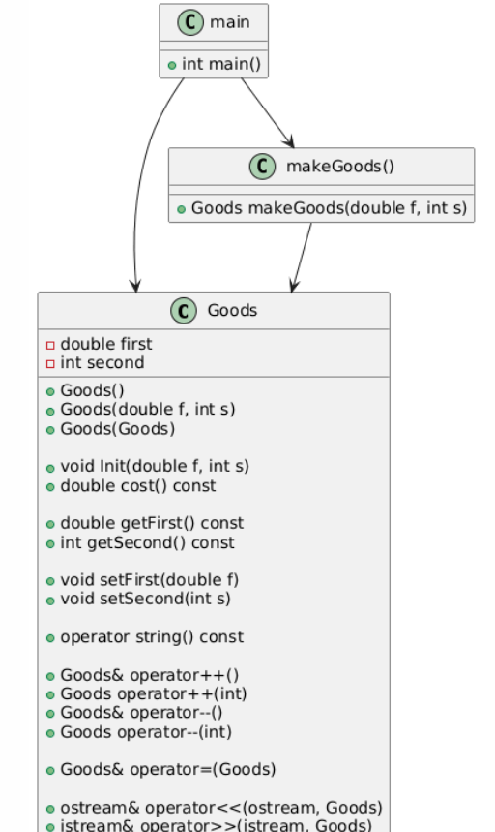
Посилання на git-репозиторій з проектом:
https://github.com/NazariiZaloha/OOP.git
Текст програми:
Goods.h
#pragma once
#include <iostream>
#include <string>

using namespace std;

class Goods
{
private:
double first;
int second;

public:
Goods();
Goods(double f, int s);
Goods(const Goods& g);

void Init(double f, int s);
double cost() const;

double getFirst() const;
int getSecond() const;

void setFirst(double f);
void setSecond(int s);

operator string() const;

Goods& operator++();
Goods operator++(int);
Goods& operator--();
Goods operator--(int);

Goods& operator=(const Goods& g);

friend ostream& operator<<(ostream& out, const Goods& g);
friend istream& operator>>(istream& in, Goods& g);
};

Goods makeGoods(double f, int s);
Goods.cpp
#include "Goods.h"

Goods::Goods()
{
first = 0;
second = 0;
}

Goods::Goods(double f, int s)
{
first = f;
second = s;
}

Goods::Goods(const Goods& g)
{
first = g.first;
second = g.second;
}

void Goods::Init(double f, int s)
{
first = f;
second = s;
}

double Goods::getFirst() const { return first; }
int Goods::getSecond() const { return second; }

void Goods::setFirst(double f) { first = f; }
void Goods::setSecond(int s) { second = s; }

double Goods::cost() const
{
return first * second;
}

Goods::operator string() const
{
return "Price=" + to_string(first) +
" Quantity=" + to_string(second);
}

Goods& Goods::operator++()
{
first++;
return *this;
}

Goods Goods::operator++(int)
{
Goods t(*this);
second++;
return t;
}

Goods& Goods::operator--()
{
first--;
return *this;
}

Goods Goods::operator--(int)
{
Goods t(*this);
second--;
return t;
}

Goods& Goods::operator=(const Goods& g)
{
first = g.first;
second = g.second;
return *this;
}

ostream& operator<<(ostream& out, const Goods& g)
{
out << "Price: " << g.first
<< " Quantity: " << g.second
<< " Cost: " << g.cost();
return out;
}

istream& operator>>(istream& in, Goods& g)
{
cout << "Price: ";
in >> g.first;
cout << "Quantity: ";
in >> g.second;
return in;
}

Goods makeGoods(double f, int s)
{
Goods g(f, s);
return g;
}
Lab_2.1
#include <iostream>
#include "Goods.h"

using namespace std;

int main()
{
Goods g1;
cin >> g1;
cout << g1 << endl;

Goods g2(10.5, 4);
cout << g2 << endl;

Goods g3 = g2;
cout << g3 << endl;

g2++;
++g2;

cout << "After ++ : " << g2 << endl;

cout << "String: " << string(g2) << endl;

#pragma pack(push,1)
cout << "Size with pack(1): " << sizeof(Goods) << endl;
#pragma pack(pop)

cout << "Size normal: " << sizeof(Goods) << endl;

return 0;
}
Результати unit-тесту:
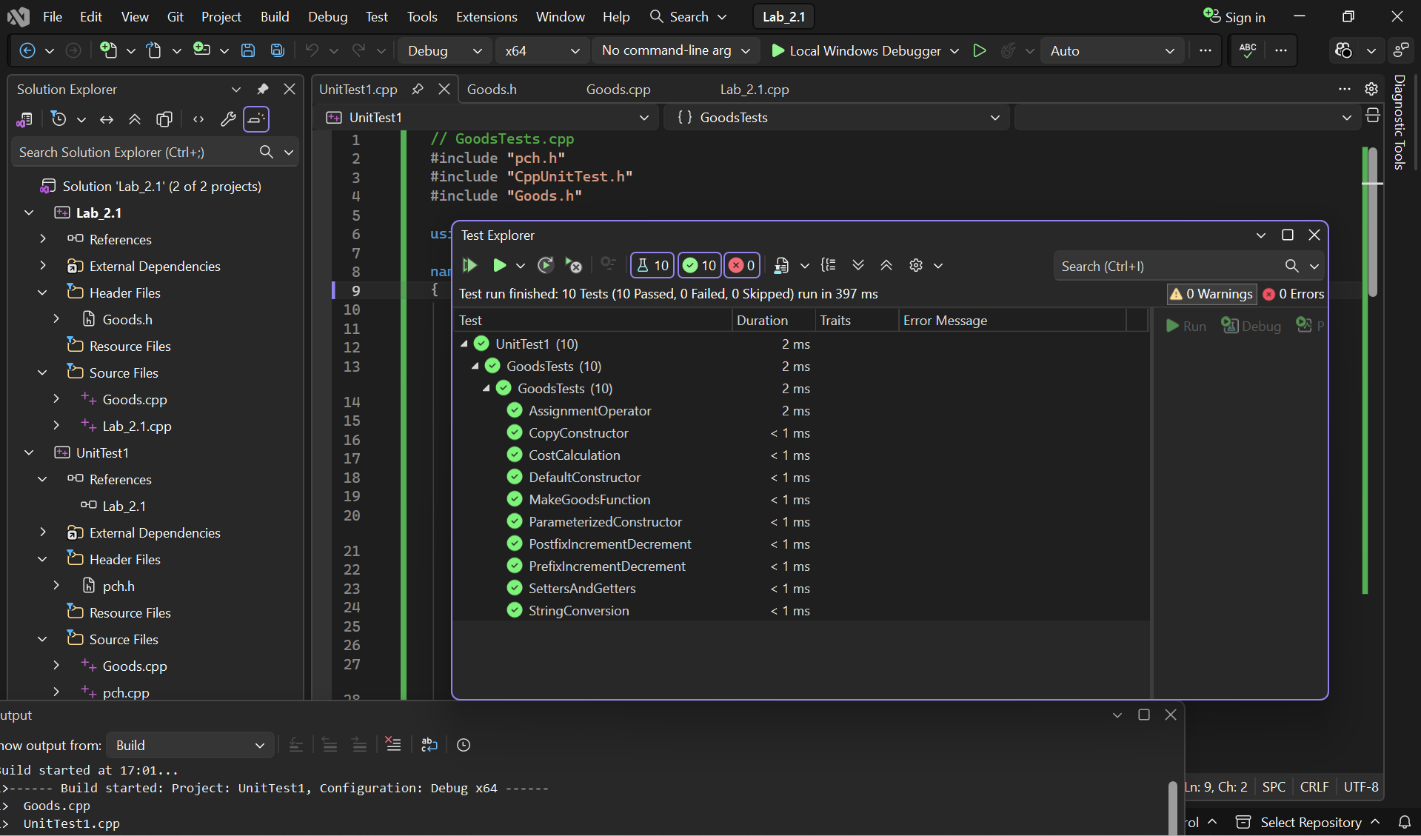
Висновок:
Я освоїв використання конструкторів та перевантаження операцій.

